**Силибин Святослав, 121701**

**ППОИС**

**KIVY, Вариант 9**

Условия поиска и удаления:

по ФИО и дате рождения.

по позиции;

по команде.

Реализация

Функционал разделен на три основных блока: Model – View – Controller. В Model хранятся данные и методы для обработки. В View происходит отображение данных и взаимодействие с пользователем. Controller отвечает за основную логику приложения и обеспечивает управление взаимодействий между Моделью и Представлением.

**Controller,** основные действия:

Добавление:

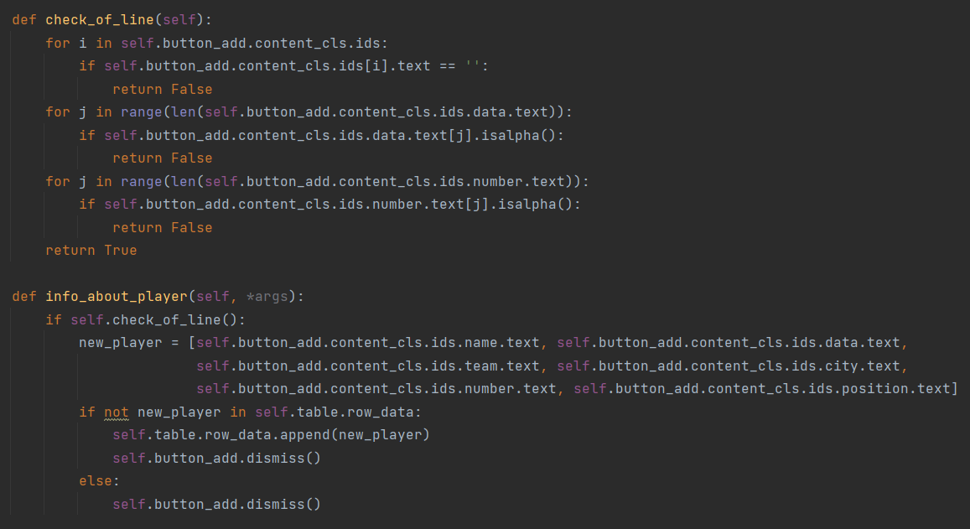

Удаление:

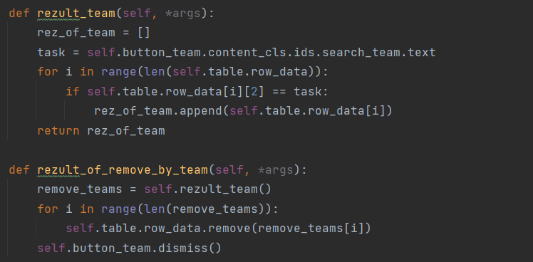

Поиск:

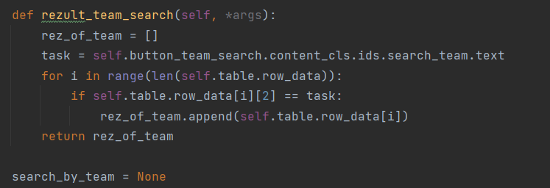

**Model,** ключевые характеристики: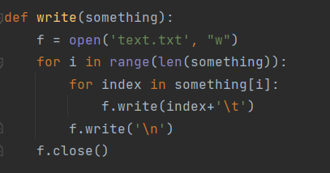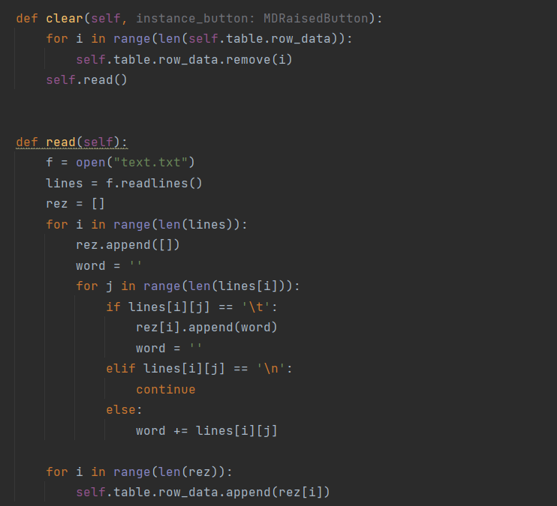

**View** – хранит данные о экранах для взаимодействия с пользователем:

